LAURA VIDAL SOLER

Brand & Retail Marketing · Fashion Communication · E-Commerce Strategy
laura.vidal@email.com · +34 635 210 987 · Barcelona, España · linkedin.com/in/lauravidalsoler
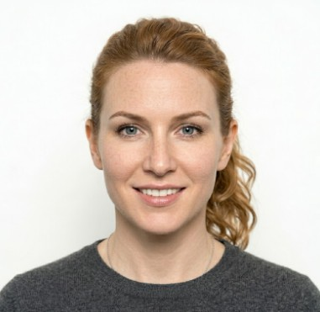  Perfil  Profesional con 7 años de experiencia en marketing de moda y gestión de marca en el sector retail. Orientada a la narrativa de marca, la experiencia de cliente y el crecimiento digital.  Habilidades  Brand Storytelling ●●●●●  Campaña 360° ●●●●●  E-commerce & CRM ●●●●○  Social Media Strategy ●●●●○  Gestión de Contenidos ●●●●○  Análisis de Datos ●●●○○  Idiomas  Catalán / Español  Nativos  Inglés  C1 — Cambridge CAE  Francés  B2 — DELF  Portugués  B1 — Intermedio  Herramientas  HubSpot · Salesforce · Google Analytics 4 · Meta Ads · Adobe Creative Suite · Figma · Klaviyo · Shopify  Formación  Grado en Publicidad y RRPP  UAB, Barcelona · 2011–2015  Máster en Fashion Business  Istituto Marangoni, Milán · 2015–2016  Certificación Google Analytics 4  Google · 2023  Curso Sostenibilidad en Moda  Copenhagen Fashion Summit · 2022  Intereses  Retail del futuro · Moda circular · Fotografía · Gastronomía mediterránea | RESUMEN PROFESIONAL  Especialista en brand marketing y comunicación de moda con experiencia en firmas como Tous, Desigual y Adolfo Domínguez. Historial demostrado de lanzamientos de campaña multicanal, crecimiento de comunidades digitales y proyectos de colaboración con influencers de alto impacto. Busco unirme al equipo de Mango para contribuir al posicionamiento de la marca en mercados internacionales y a su evolución hacia una moda más consciente y conectada.  LOGROS CLAVE  EXPERIENCIA PROFESIONAL  Brand Marketing Manager  Adolfo Domínguez · Madrid · Ene 2022 – Actualidad · Madrid  - Liderazgo de la estrategia de contenido y comunicación de marca para España, Francia e Italia.  - Dirección de equipo de 6 personas (diseño, copy, community, paid media).  - Incremento del reach orgánico en redes sociales en un 180% en el primer año.  - Coordinación de shootings editoriales y lookbooks para 4 colecciones anuales.  Digital & Content Manager  Desigual · Barcelona · Mar 2019 – Dic 2021 · Barcelona  - Gestión de canales digitales para 28 mercados: web, email, RRSS y app.  - Dirección creativa de campaña SS23 premiada con FIAP Bronce.  - Implementación de CRM con Klaviyo: tasa de apertura email +40%.  - Análisis mensual de KPIs y reporting a dirección general.  Marketing & Communication Specialist  Tous · Barcelona · Sep 2016 – Feb 2019 · Barcelona  - Desarrollo de contenidos para blog, newsletter y catálogos de temporada.  - Coordinación de eventos de prensa y relaciones con medios de moda.  - Apoyo en el relanzamiento de e-commerce: conversión +35%.  - Gestión de colaboraciones con influencers en el mercado español.  POR QUÉ MANGO  Sigo de cerca la evolución de Mango desde hace años: admiro su capacidad de combinar moda accesible con una narrativa de marca sólida y un compromiso real con la sostenibilidad a través del programa Committed. Mi experiencia en comunicación de moda internacional, campañas multicanal y gestión de comunidades digitales encajan directamente con los retos de una marca con la ambición global de Mango.
  ▲ | Crecimiento orgánico +180%  Aumenté el engagement en Instagram de Adolfo Domínguez un 180% en 12 meses gracias a una estrategia de contenido editorial rediseñada.
  ◆ | Campaña internacional premiada  Dirección de la campaña SS23 de Desigual para 12 mercados — Reconocida con el premio FIAP Bronce a Mejor Campaña de Moda 2023.
  ● | Lanzamiento e-commerce +35%  Relanzamiento de tienda online de Tous España: conversión +35% y reducción del abandono de carrito en un 22% en el primer trimestre.
  ★ | Colaboración influencer clave  Gestión de partnership con 3 creators de >500K seguidores para colección cápsula, generando 2,4M de impresiones orgánicas.

